Crie um usuário com o seu nome para o banco de dados clinica:

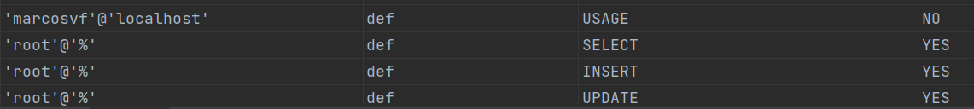

Conceda privilégios de selecao, inserção e delete para o seu usuário na tabela medico do banco de dados clinica:

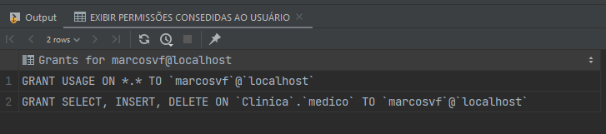

Revogue os privilégios do usuário, mantendoapenas o privilegio de leitura(select) na tabela medico:

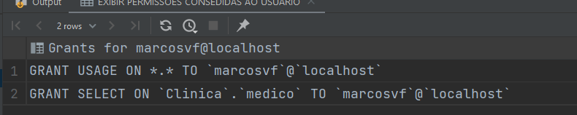

Crie um usuário adm_clinica

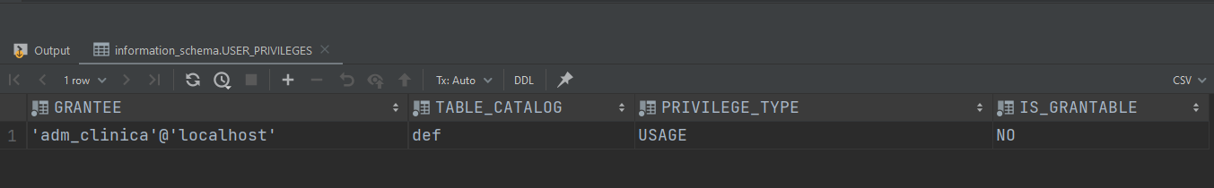

Crie o usuário est_clinica



Conceda privilégios totais para o usuario adm_clinica no banco de dados do clinica, com possibilidade de repasse de privilegios:

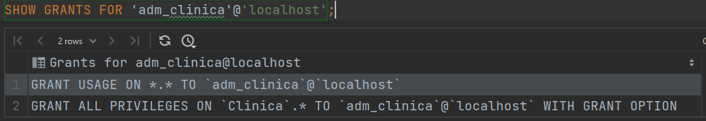

Através do usuario adm_clinica, conceda privilegio de leitura nas tabelas do banco de dados clinica para o usuario est_clinica.

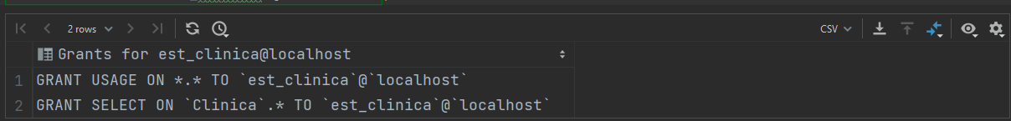  
Conceda privilégios para criação de procedimentos para o usuário est_clinica

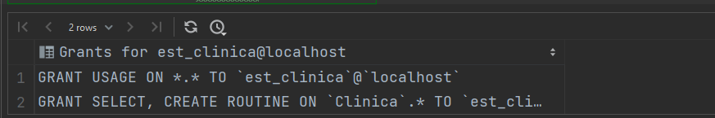

Utilizando o usuario est_clinica, crie um procedimento para inserir dados na tabela medico

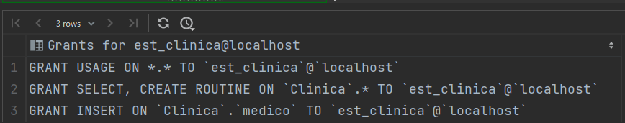

Dê o comando para salvar os dados do nome do médico, nome do paciente, data e hora das consultas em um arquivo chamado relatorio.csv, separando os campos com o símbolo : e finalizador de linha \n . Utilize o comando INTO OUTFILE

